國立中興大學附屬高級中學 103學年度第1學期 高二數學科 期末考試題
班級：二年 ___ 班 座號：___ 姓名：_________

以下是同學們可能會用到的公式：
1. 設△ABC 的三邊長分別為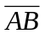＝c、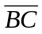＝a，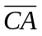＝b，則 cosA＝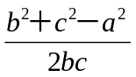。
2. 一定點 P（x₀，y₀）到一直線 L：ax＋by＋c＝0 的距離為 d（P，L）＝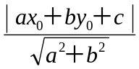。
-----------------------------------------------------------------------------------------------------------------
一、多重選擇題：每題10分，共計20分。
（錯一個選項給 6分，錯二個給 2分，錯三個以上不給分。）
（ ）01. 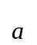，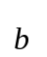為坐標平面上兩向量。已知的長度為 2，的長度為，
與的夾角為 45°。令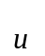＝＋，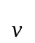＝x＋y，
其中 x，y 為實數且滿足x²＋y²＝13，則下列何者正確？
（A）．＝1
（B）．＝2
（C）．＝6x＋4y
（D）．有最小值－25
（E）．有最大值 26

（ ）02. 在△ABC 中，＝4，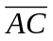＝6，＝5，
G 為重心，P 為外心，I 為內心，H 為垂心，則下列何者正確？
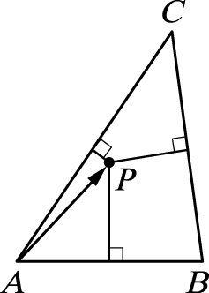
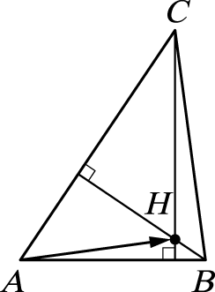
（A）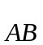．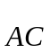＝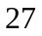
（B）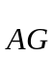＝＋
（C）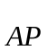＝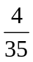＋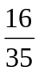
（D）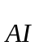＝＋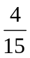
（E）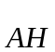＝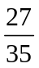＋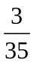

二、填充題﹕每格6分，共計90分。
01. 已知O（0，0），A（2，2），B（3，1），C（4，－2），D（－1，－3）為坐標平面上五點，
且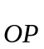＝3－2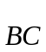＋5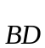，則點 P 的坐標為 。

02. 已知點 P（6，7）與直線 L：3x－4y＝5，則點 P 到直線 L 的距離為何？

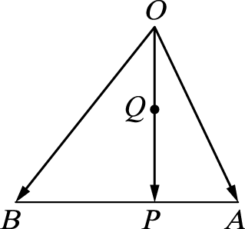
03. 如右圖，在△OAB 中，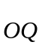＝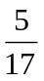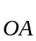＋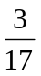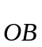，則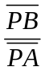＝ 。

04. 在△ABC 中，若 x＋（y＋3）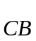＋（x＋4）＝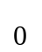，則數對（x，y）＝ 。

05. 已知△ABC 是邊長為 4的正三角形，M 為的中點，則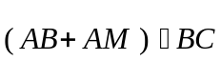的值為何？

06. 如右圖所示：下圖為由同一平面上的三個正六邊形所連接而成，若正六邊形邊長為 2，
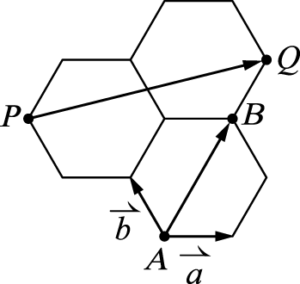
則與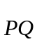的內積為 。

07. 如右圖所示：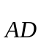＝－，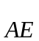＝，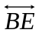交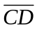於 P 點，若＝x＋y，
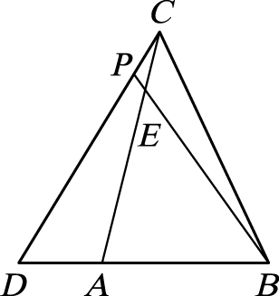
則數對（x，y）＝ 。

08. 設 x，y 為實數，且 3x＋4y＋10＝0，則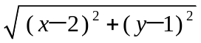的最小值為 。

09. 在四邊形 ABCD 中，∠A＝120°，＝1，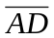＝2，且＝3＋2，則＝ 。

10. 已知＝（4，7），＝（2，1），若與皆為非零向量，且＝＋，
其中⊥且//，則＝ 。

11. 已知坐標平面上△ABC 的面積為 5，
設集合 M＝｛ P│＝x＋y，－1≦x≦3，1≦y≦2 ｝，
集合 S＝｛ Q│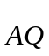＝x＋y，－2≦x≦2，－2≦y≦1 ｝，
則 M 和 S 所表示區域重疊的面積為 。

12. 若 P 點為 L：x＋y－5＝0 上的一動點，且 A（4，1），B（2，5），則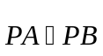的最小值為 。

13. 方程組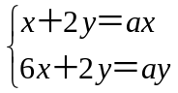除了（x，y）＝（0，0）之外還有其他的解，則 a＝ 。
（兩解，全對才給分。）

14. 設兩直線 L₁：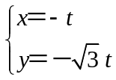（t 為實數）與 L₂：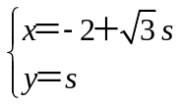（s 為實數）的交角為，
則下列哪些選項是正確的？ （請直接填入代號，全對才給分。）
（甲）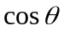＝±
（乙）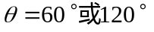
（丙）（－1，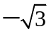）為 L₁ 的一個法向量
（丁）（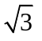，1）為 L₂ 的一個方向向量
（戊）兩直線的交點為（1，）。

15. 下列有關行列式的選項何者恆正確？ （請直接填入代號，全對才給分。）
（甲）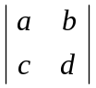＝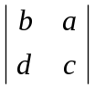
（乙）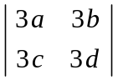＝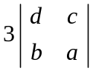
（丙）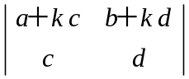＝
（丁）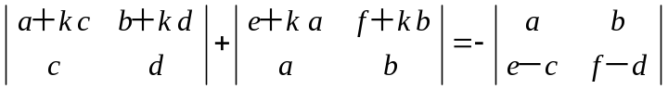
（戊）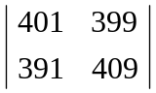＝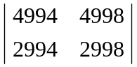。

-----------------------------------------------------------------------------------------------------------------

國立中興大學附屬高級中學 103學年度第1學期 高二數學科 期末考試題
班級：二年 ___ 班 座號：___ 姓名：_________ （成績最高為100分）

一、多重選擇題：每題 10 分，共計20分。
（錯一個選項給 6分，錯二個給 2分，錯三個以上不給分。）
01. | 02.
BCE | BCE

二、填充題：每格6分，共計90分。
01. | 02. | 03.
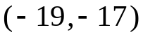 |  | 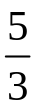
04. | 05. | 06.
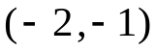 | 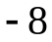 | 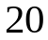
07 | 08. | 09.
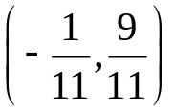 |  | 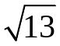
10. | 11. | 12.
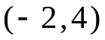 |  | 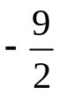
13. | 14. | 15.
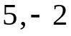 | 甲、丁、戊 | 丁、戊

～2015，新的一年，GO～GO～GO～！

